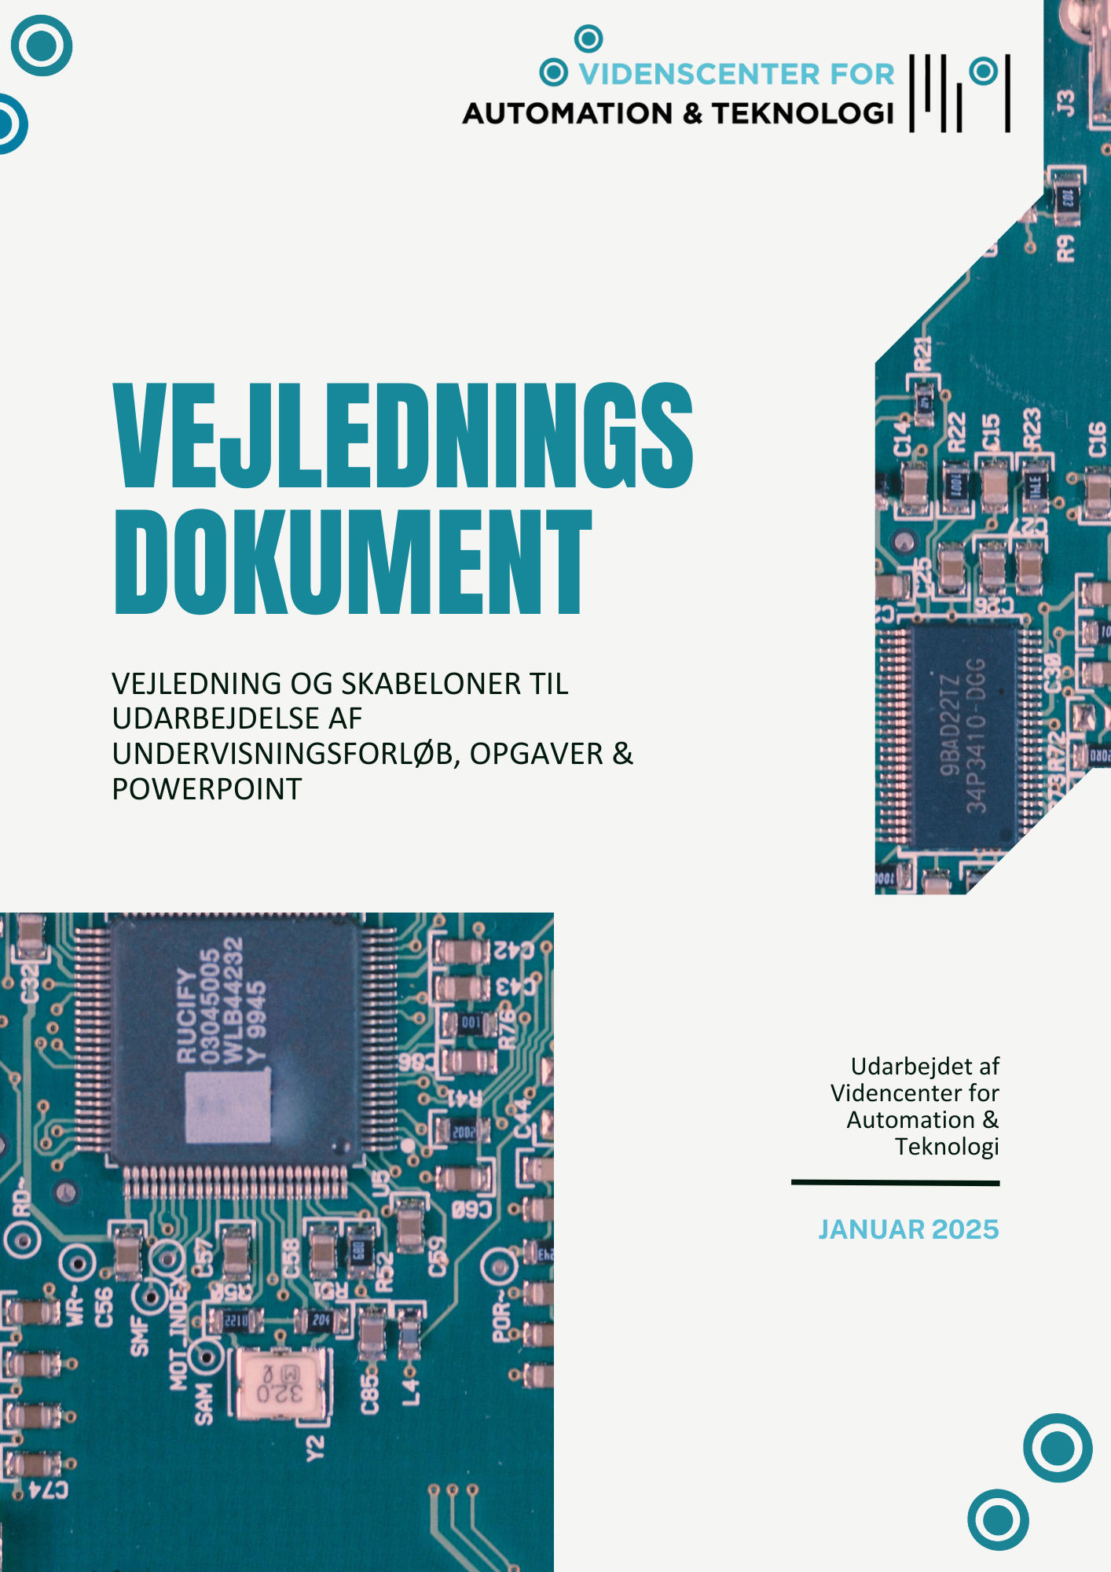

Indholdsfortegnelse
Forord 2
Dokumentets formål 2
Materialeliste 2
Læsevejledning 2
1. Udvikling af undervisningsforløb 3
1.1 Formål 3
1.2 Didaktiske overvejelser 3
Officielle målpinde & læringsmål 3
Valg af digitale værktøjer 6
Didaktiske overvejelser vedrørende kunstig intelligens 6
1.3 Læringsteorier 7
Den didaktiske relationsmodel 7
Læringsforudsætninger & undervisningsdifferentiering 9
2. Brug af skabelon for undervisningsforløb 11
2.1 Planer for forløbet 14
3. Opgave-skabelon 15
3.1 Formål 15
3.2 Opgaveeksempel 16
4. PowerPoint-skabelon 16
4.1 Formål 16
5. Brug af billeder og ophavsret 17
5.1 Ophavsret 17
5.2 Kildehenvisning 18
5.3 Nyttige links og metoder til at finde billeder 18
6. Evaluering og afslutning 19
6.1 Evaluering af opgaver og undervisningsforløb 19
6.2 Afsluttende refleksioner og videre arbejde 19

Forord

Dokumentets formål
Formålet med dette dokument er at vejlede faglærere fra de udvalgte erhvervsuddannelser i at udvikle et undervisningsforløb og de dertilhørende opgaver, fx PowerPoints og eller andre relevante undervisningsmaterialer og metoder. Undervisningsforløb, opgaver og/eller præsentationsmaterialer til Videnscenteret, skal benytte de udarbejdede skabeloner i dette dokument.

Målgruppen for dette dokument er faglærere og derfor vil indholdet være udvalgt og udviklet til at kunne understøtte erhvervsfaglig undervisning.

Indholdet i denne vejledning og skabeloner vil basere sig på en generel tilgang til udvikling af undervisningsforløb og derfor kan der være specifikke krav fra uddannelsesordninger for de enkelte uddannelser, der kræver, at vejledningen og skabelonerne skal tilpasses af den enkelte faglærer.

Denne vejledning og skabeloner er udarbejdet af Videnscenter for Automation og Teknologi og de materialer, der kommer til at blive refereret til er for det meste videncenterets undervisningsmaterialer, der også kan tilgås på videnscenterportalen. På portalen kan man udforske de mange undervisningsmaterialer og forløb og bruge disse eller opnå ny inspiration til sin undervisningspraksis.

Materialeliste
Den samlede materialeliste af dokumenter består af:
- Dette vejledningsdokument til underviseren
- Skabelon for undervisningsforløb
- Grovplan-skabelon
- Opgave-skabelon
- PowerPoint-skabelon

Læsevejledning
Det er vigtigt at understrege, at du som faglærer ikke behøver at læse hele dokumentet fra start til slut. Brug indholdsfortegnelsen til at finde de afsnit, der er relevante for dig.
Undervejs i dokumentet vil du finde videoer, som kan ses som alternativer til læsning. Hvis du ønsker mere detaljerede vejledninger og beskrivelser, kan du vælge at læse de tilhørende afsnit. Dette af hensyn til læserens tid, ressourcer og foretrukne læringsstil.
Begrebet "elever" vil blive anvendt i dokumentet og dækker også over andre betegnelser som lærlinge og kursister. Med "elever" menes således alle deltagere i undervisningen.

Først præsenteres de generelle didaktiske overvejelser, der kan være relevante, hvis du som underviser ønsker at anvende læringsteori som grundlag for din planlægning. Dette afsnit indeholder også korte refleksioner om valg af digitale værktøjer og brugen af kunstig intelligens i undervisningen.

Derefter introduceres skabelonen for udvikling af et undervisningsforløb, hvor indhold og struktur beskrives.

Herefter gennemgås skabeloner til opgaver og PowerPoint, som ledsages af konkrete eksempler.
Til sidst præsenteres et afsnit om afslutning og evaluering af undervisningsforløb, samt forslag til videre arbejde og undersøgelser i forbindelse med udvikling af undervisningsforløb.

1. Udvikling af undervisningsforløb

1.1 Formål
Formålet med dette afsnit er at give faglærere viden om hvilke overvejelser, der kan være relevante forud for eller i forbindelse med udvikling af et undervisningsforløb. Det er også her didaktiske elementer (undervisningens teori og praksis) vil blive præsenteret og sat i relevans til udviklingen af et undervisningsforløb. Faglæreren kan orientere sig i dette afsnit og finde inspiration og vejledning til hvilke didaktiske overvejelser man kan have med i sin udvikling af et undervisningsforløb.

1.2 Didaktiske overvejelser

Officielle målpinde & læringsmål
En af de første dele af udvikling af et undervisningsforløb er for faglæreren at orientere sig i hvad forløbet skal opfylde af målpinde fra den officielle uddannelsesordning for hver uddannelse. Hvilket emne eller fagområde skal præsenteres i undervisningsforløbet og hvilke målpinde skal opfyldes?

Se følgende video, der præsenterer hvordan du kan lave læringsmål baseret på officielle målpinde og/eller læse det følgende afsnit frem til s. 5.: https://youtu.be/CgLqKXfmwzM?si=NcxLoDpKkAjVedRY

Disse målpinde skal af faglæreren omdannes til et konkret undervisningsforløb med bl.a. oplæg, opgaver og undervisningsmaterialer. Derudover skal faglæreren også formulere læringsmål baseret på målpindene, som kan give eleverne en idé om deres udbytte af et undervisningsforløb.

Det er her vigtigt at skelne mellem målpinde og læringsmål. Målpinde er udarbejdet af Børne- og Undervisningsministeriet som en indikation af hvad de enkelte fag skal opfylde af viden og kompetencer.

Hvorimod læringsmål formuleres af den enkelte faglærer og kan gælde for en enkelt lektion eller for et længere forløb. Disse læringsmål skal udformes med tanke på en udvikling i taksonomi, så eleverne kan opnå både faglig viden og kompetencer baseret på denne viden. Se figur 1, der kan bruges til at formulere læringsmål ved at afklare, hvilket niveau eleverne skal opnå. For eksempel kan læringsmål handle om at få eleverne til at anvende deres viden i praksis eller analysere en problemstilling, alt efter hvad der er målet for undervisningen.

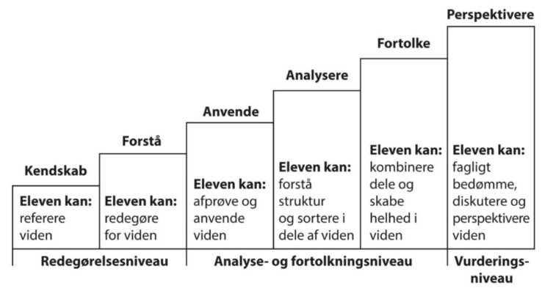
Figur 1

Eksempel på udarbejdelse af læringsmål
For at vise, hvordan figur 1 kan bruges til at udarbejde læringsmål baseret på officielle målpinde, vises der her et konkret eksempel fra industriteknikeruddannelsen.

Her vælges målpinde fra uddannelsesordningen for faget Udvidet Maskingravering niveau 4:

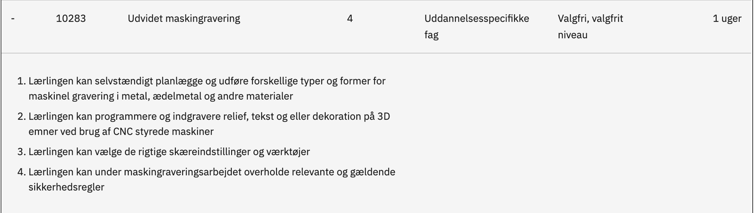
Figur 2 - Uddannelsesordning for (1190) Industriteknikeruddannelsen

Disse målpinde i figur 2 beskriver, hvad lærlingene/eleverne skal opnå i løbet af en uges undervisning i faget. Mange faglærere kan vælge at bruge disse uden at lave dem om til læringsmål, fordi det kun er undervisning af en uges varighed. Det kan dog være en fordel at udarbejde læringsmål, da de kan understøtte udviklingen af undervisning med varierede undervisningsformer og et fokus på både bred viden og forskellige kompetencer. Målpinde kan også nogle gange være for overordnede og derfor kan det være en god idé at gøre dem mere specifikke og konkrete, så de er lettere at oversætte til undervisning. Derudover kan læringsmål gøre det lettere for eleverne at forstå formålet med lektionerne.

Hvis man tager de ovenstående målpinde og vil omdanne dem til læringsmål kan man kigge på figur 1 og ud fra de seks niveauer forsøge at fokusere på en gradvis stigning i taksonomi fra viden til anvendelse af viden til perspektivering. Det er ikke nødvendigvis altid, at det giver mening at udfylde læringsmål for alle seks niveauer, men det kan være en fin øvelse at overveje, hvad eleverne skal opnå af viden og kompetencer. Nedenfor ses en udarbejdelse af læringsmål baseret på figur 2:

- Kendskab: Eleven kan identificere forskellige typer maskinel gravering og beskrive deres anvendelse i materialer som metal og ædelmetal.

- Forstå: Eleven kan forklare principperne for maskinel gravering og beskrive de relevante sikkerhedsregler, der skal overholdes.

- Anvende: Eleven kan vælge passende skæreindstillinger og værktøjer og selvstændigt udføre gravering på forskellige materialer.

- Analysere: Eleven kan analysere et graveringsemnes krav og udarbejde en plan for udførelse, herunder valg af værktøjer, maskinindstillinger og sikkerhedsmæssige hensyn.

- Fortolke: Eleven kan programmere og indgravere komplekse elementer som relief, tekst og dekorationer på 3D-emner ved brug af CNC-styrede maskiner.

- Perspektivere: Eleven kan vurdere og diskutere, hvordan forskellige graveringsteknikker og CNC-programmer kan anvendes i relation til forskellige typer produkter og kundekrav.

Man kan her diskutere om disse læringsmål egentlig er så anderledes fra målpindene, dog er de mere konkrete med eksempler fx på udførelse af analyse og fortolkning. Dette skulle tjene som et eksempel på, hvordan en udarbejdelse af læringsmål til undervisningen kan foregå.

Valg af digitale værktøjer
Det kan være en fordel at inkludere digitale værktøjer i undervisningsforløbet for at gøre undervisningen mere spændende, interaktiv og deltagende. Der kan tilgås mange webbaserede programmer, dog på grund af regler om GDPR er det bedst, hvis det er programmer/værktøjer som eleverne ikke skal oprette personlige konti/brugere for at få adgang til. Derfor er det en fordel at anvende portaler som Studietube, da denne kan tilgås med Unilogin.

Se videoen for inspiration til brug af programmer på Studietube til din fagundervisning: https://youtu.be/atBEdv1xzr4?si=NS3JnTVK9swD042Q

Didaktiske overvejelser vedrørende kunstig intelligens
I dette afsnit præsenteres kort men ikke udtømmende forskellige overvejelser omkring brugen af kunstig intelligens i undervisningen. Det skal dog understreges, at forskningen på området er i hastig udvikling, og der er mange forskellige holdninger til enten at tillade eller forbyde brugen af kunstig intelligens.

Som underviser og faglærer er det centralt at overveje brugen af kunstig intelligens i udviklingen af et undervisningsforløb, da denne teknologi i stigende grad er blevet en uundgåelig del af uddannelsesverdenen. Derfor er det vigtigt at overveje både de muligheder, som brugen af kunstig intelligens kan medføre, samt de potentielle ulemper og udfordringer.

Det kan være, at der på din erhvervsskole findes officielle retningslinjer for brugen af kunstig intelligens, og i så fald er det disse, du bør følge i udviklingen af forløbet.

AI som kognitiv partner
Hvor brugen af kunstig intelligens kan være relevant, er i rollen som kognitiv partner. Her handler det om, at teknologien kan forlænge individets handlekraft. Det vil sige, at teknologien kan forstærke en persons muligheder for at undersøge, konstruere eller kommunikere. Som kognitiv partner kan kunstig intelligens være med til at sætte eleverne i stand til at foretage handlinger, som de ikke nødvendigvis ville kunne uden teknologien fx kan ordblinde elever bruge ChatGPT til at tjekke deres tekster eller sætninger for grammatiske fejl eller som støtte til udarbejdelse af en skriftlig opgave. Det er dog vigtigt at bemærke begrebet "partner", da det indebærer, at der skal være et samarbejde, hvor både handlinger og arbejde udføres af begge parter. Brugen af forskellige kunstige intelligenser indebærer dermed, at eleverne aktivt skal udføre konkrete handlinger og bearbejde information, frem for blot at kopiere passivt eller bruge genereret indhold uden fortolkning eller kritisk refleksion.

Her kommer begrebet kildekritik også i spil. For det er vigtigt som faglærer at gøre eleverne opmærksomme på at være kritiske i brugen af kunstig intelligens/AI-sprogmodeller. Det er vigtigt at fremhæve overfor eleverne, at kunstig intelligens ikke altid leverer korrekt arbejde eller anvender pålidelige kilder. Derfor kan det i sidste ende være en ulempe at bruge teknologiens resultater blindt.

Hvor det kan være relevant at bruge kunstig intelligens, er i en idéudviklingsproces, hvor man skal komme med idéer til opbygning af en opgave, indhold eller brainstorm af et nyt emne. Her kan et værktøj som ChatGPT eller andre kunstige intelligenser være en god sparringspartner.

Som underviser kan kunstig intelligens også anvendes i undervisningsplanlægning, hvis man gerne vil have inddelt et større tekststykke i forskellige afsnit med titler, forslag til opgaveopbygning, forslag til undervisningsaktiviteter m.m.

For mere viden og inspiration se Børne- og Undervisningsministeriets anbefalinger vedrørende generativ kunstig intelligens:
- Børne- og Undervisningsministeriets anbefalinger for brug af generativ AI
- Generativ kunstig intelligens i grundfag på erhvervsuddannelser ³

1.3 Læringsteorier
I planlægningen af dit undervisningsforløb er det centralt at basere din tilrettelæggelse på didaktiske teorier, der kan understøtte læringen i din undervisning.

Se følgende video, der præsenterer den didaktiske relationsmodel og undervisningsdifferentiering og/eller læs det følgende afsnit frem til s. 10. Vær dog opmærksom på, at der i slutningen af følgende afsnit er indsat links til yderligere uddybning af relevante teorier.

https://youtu.be/jxmYPg1N_Yo?si=O4cGP6asm8g5AAL_

Den didaktiske relationsmodel
Hiim og Hippes didaktiske relationsmodel er en model, der bruges til at planlægge, gennemføre og evaluere undervisning på en helhedsorienteret måde. Modellen bygger på en forståelse af, at alle elementer i undervisningen hænger sammen og påvirker hinanden. Den består af seks centrale faktorer, som faglæreren skal overveje i en undervisningssituation (se figur 3).

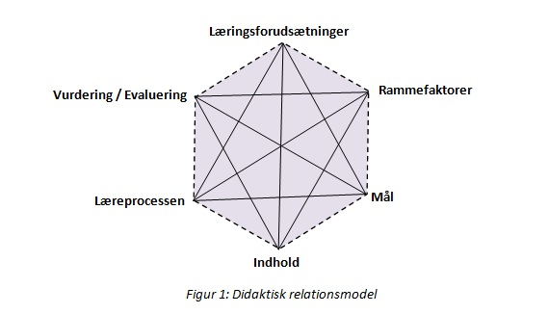
Figur 3 – Den Didaktiske Relationsmodel

- Læringsforudsætninger: De forudsætninger, som eleverne bringer med sig til undervisningen, fx deres faglige niveau, erfaringer, motivation og sociale baggrund.

- Mål: Hvad eleverne skal opnå i forløbet. Det kan være både faglige og personlige læringsmål. Målene skal være klare og realistiske og afspejle det ønskede udbytte af undervisningen.

- Indhold: Det faglige stof og de emner, der skal arbejdes med i undervisningen. Indholdet skal være relevant for målene og tilpasses elevernes forudsætninger.

- Læreprocessen/Undervisningsformer: De metoder og aktiviteter, der anvendes for at engagere eleverne og støtte deres læring, fx gruppearbejde, diskussioner, opgaveløsning eller praktiske øvelser.

- Rammefaktorer: De ydre betingelser, som påvirker undervisningen, fx tid, lokale, materialer og organisatoriske forhold.

- Vurdering/Evaluering: Hvordan undervisningen og elevernes læring vurderes og evalueres. Dette kan ske løbende eller ved afslutningen af forløbet for at sikre, at målene er nået, og for at justere fremtidig undervisning.

Skabelonerne nævnt i dette vejledningsdokument er delvist udarbejdet baseret på denne model, fordi den som sagt fokuserer på undervisningen som helhed og elementers forbundethed. Derfor vil nogle af begreberne gå igen i skabelonerne.

Formålet med at introducere denne model i vejledningen er fordi faglæreren i sin udvikling af undervisningsforløbet kan kigge på alle disse seks elementer og nedskrive noter angående disse. For eksempel kan man kigge på vurdering og evaluering af undervisningsforløbet. Hvordan afsluttes forløbet? Hvordan undersøger man om eleverne har opfyldt læringsmålene/målpindene? Dette kunne være fx i form af en afsluttende skriftlig opgave/eksamen, evalueringsskema, online test, elevernes egne vurderinger af take-aways m.m.

Man kan derudover kigge på elementet læreproces og overveje, hvilke læreprocesser eller læringsmetoder, der kan anvendes i forskellige opgaver eller i undervisningen. Her kan man overveje at anvende læringsprocesser, der giver eleverne mulighed for at være aktive deltagere i undervisningen fx ved at anvende digitale værktøjer fra Studietube eller praktiske øvelser.

Læs mere om den didaktiske relationsmodel her:
- Undervisningsplanlægning Mercantec - Den didaktiske relationsmodel.pptx
- https://emu.dk/fgu/de-15-didaktiske-principper/tydelig-struktur/didaktisk-refleksion-fra-intention-til-evaluering
- https://videnscenterfordemens.dk/da/naar-du-skal-undervise (Fokus på demens, men kan stadig bruges som viden om modellen)

Læringsforudsætninger & undervisningsdifferentiering
Et af elementerne fra den didaktiske relationsmodel er læringsforudsætninger. Læringsforudsætninger (også nogle gange kaldet elevforudsætninger) er relevante for faglæreren at overveje i forbindelse med udvikling af et undervisningsforløb. Dette fordi det er vigtigt at tilpasse undervisningen og opgaverne til elevernes faglige viden, motivation og individuelle behov, herunder eventuelle læringsudfordringer såsom ordblindhed, diagnoser eller kognitive vanskeligheder, for at sikre en inkluderende og tilgængelig læringsoplevelse for alle.

I forlængelse af dette kan det som faglærer være centralt at fokusere på undervisningsdifferentiering i udviklingen af undervisningsforløbet. Undervisningsdifferentiering handler om tilpasning af undervisningens indhold, processer og rammer for at imødekomme elevernes forskellige forudsætninger, behov og læringsstile.

Nærmere specifikt kan det være relevant at sikre, at alle elever har lige adgangsmuligheder til undervisningens indhold og opgaver. Dette kan være i forhold til om ordblinde elever har adgang til digitale læse- og skriveteknologier, som kan oplæse tekster eller tale-til-tekst funktioner.

Derudover kan det være relevant for elever, som oplever kognitive vanskeligheder eller andre diagnoser, at faglærerne tager metoder som løbende opfølgning, feedback og tilpassede individuelle læringsmål i brug som et forsøg på at etablere lige adgangsmuligheder til undervisningen og opfyldelse af målpinde/læringsmål.

I forbindelse med undervisningsdifferentiering fremhæves det didaktiske teori og princip om zone for nærmeste udvikling af Lev Vygotsky som central. Zonen for nærmeste udvikling er en model, der viser, hvor undervisningen bør fokusere sit indhold og sine metoder for at støtte elevens læring (figur 4).

Faglæreren skal i denne forbindelse prøve at planlægge sin undervisning sådan, at denne kan støtte elevernes læring ved at udfordre dem på et niveau, de endnu ikke mestrer alene, men som de kan nå med passende støtte og vejledning fra læreren eller andre elever. Dette kræver en balance mellem elevens aktuelle læringsforudsætninger og de nye kompetencer, der skal udvikles.

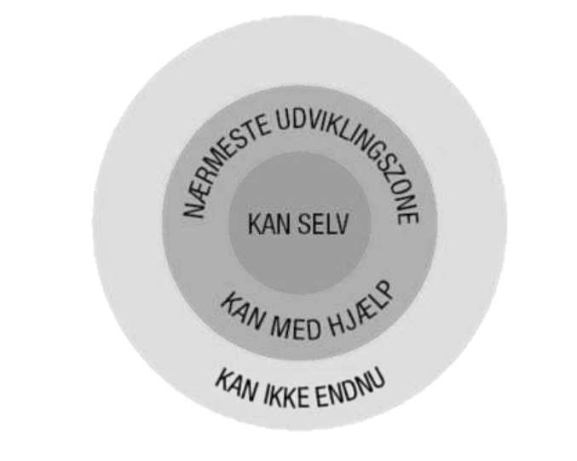
Figur 4 – Model for zonen for nærmeste udvikling

Faglæreren skal ikke nødvendigvis sætte sig ind i dette for hver enkelt elev, men bruge denne teori som en måde at anskue de forskellige niveauer og sværhedsgraden for undervisningen og de opgaver, der skal gennemføres. Hvis man for eksempel har en elev, der viser tegn på udfordringer med en opgave eller med at forstå et begreb kan det være en idé fra lærerens side af at give mere vejledning, sænke sværhedsniveauet, tilbyde hjælpemidler eller sætte dem sammen med en anden elev, der mestrer opgaven.

Læs mere om undervisningsdifferentiering her:
- https://www.uvm.dk/erhvervsuddannelser/undervisning-og-laeringsmiljoe/differentiering
- https://laerning.dk/zonen-for-naermeste-udvikling-eller-laeringzonen/

2. Brug af skabelon for undervisningsforløb

Efter at have præsenteret didaktisk teori, valg af digitale værktøjer, kunstig intelligens og overvejelser angående målpinde og læringsmål er det nu formålet med dette afsnit at præsentere skabelonen for et undervisningsforløb. Videoen nedenfor giver en kort redegørelse for skabelonens forskellige elementer.

Denne skabelon samt øvrige skabeloner skal anvendes af faglærere, der udvikler materialer til Videnscenteret, for at sikre et ensartet udtryk i vores formidling på Videnscenterportalen.

Se følgende video, der præsenterer skabelonen for undervisningsforløbet: https://youtu.be/J1i_vffIqvE?si=9Pa7gmnNWAjsn8ip

Skabelonen for undervisningsforløb kan downloades via følgende link: Skabelon til undervisningsforløb

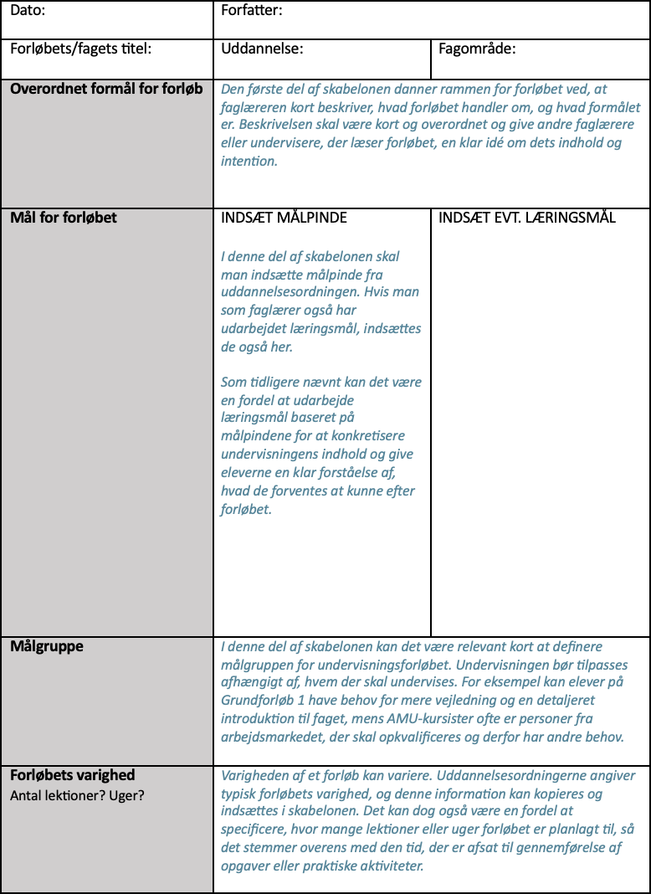

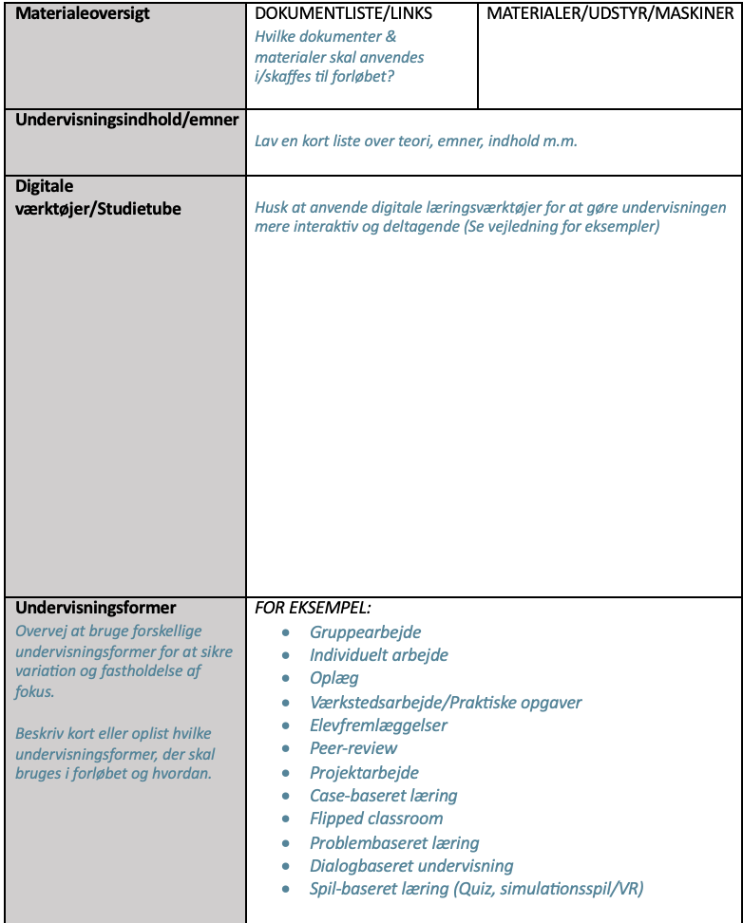

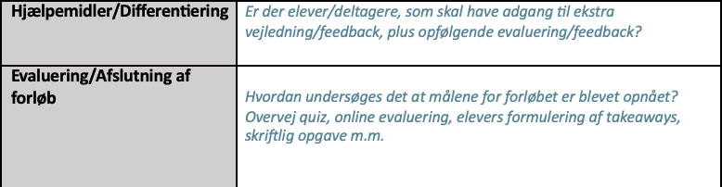
Figur 5 – Skabelon for undervisningsforløb

2.1 Planer for forløbet
Planskabelonen er udviklet som et værktøj til faglærere for at skabe overblik over forløbet og dets indhold. Den fungerer samtidig som en ressource for eleverne, så de kan orientere sig i forløbets struktur og forberede sig til de enkelte dage og uger.

Planen er opdelt efter ugenumre og dage, hvor hver kolonne kan tilpasses af faglæreren baseret på planlægningen og det valgte indhold. Der er også mulighed for at tilføje yderligere elementer, hvis det er nødvendigt. Se figur 6 for en illustration af grovplanen, som kan tilgås via linket nedenfor.

Faglærere skal som minimum udarbejde en grovplan, kan eventuelt suppleres med en mere detaljeret lektionsplan der giver info om mødetid, pauser og andre praktiske informationer.

- Grovplan: Til generelt overblik over forløbet, og som overblik for andre relevante faglærere.
- Lektionsplan: Relevant, hvis der ønskes en mere detaljeret planlægning af dagsforløb.

Skabelonen for en grovplan kan downloades via følgende link: Skabelon til grovplan

Grovplan for undervisningsforløb – INDSÆT TITEL/EMNE
Uge:
MANDAG | TIRSDAG | ONSDAG | TORSDAG | FREDAG
Her kan du skrive hvilke hoved/under emner der skal undervises i, hvilke opgaver og andre materialer (fx PP, videoer), der anvendes og eventuelt angivelse af undervisernavn, hvis I er flere om forløbet | Teori:  I plenum: Gennemgang af PowerPoint vedr. korrekt brug værnemidler under udførelse af skærearbejde.  Individuelt / 2 mands grupper: Udfyld multiplechoice spørgsmål.
MIDDAG | MIDDAG | MIDDAG | MIDDAG | MIDDAG
Værksted:
Afprøvning og kontrol af sikkerhedsudstyr i praksis.

LEKTIER TIL DAGEN: | LEKTIER TIL DAGEN: | LEKTIER TIL DAGEN: | LEKTIER TIL DAGEN: | LEKTIER TIL DAGEN:

Figur 6 – Grovplan for undervisningsforløb

3. Opgave-skabelon

3.1 Formål
Formålet med dette afsnit er at præsentere opgave-skabelonen og komme med forslag til dens brug i forbindelse med udvikling af et undervisningsforløb. Opgave-skabelonen er generel og der opfordres igen til at tilpasse den til din undervisningspraksis.

Denne skabelon samt øvrige skabeloner skal anvendes af faglærere, der udvikler materialer til Videnscenteret, for at sikre et ensartet udtryk i vores formidling på Videnscenterportalen.

Se følgende video, der kort præsenterer opgaveskabelonen og hvordan den kan anvendes i et konkret undervisningsforløb: https://youtu.be/rCTZdnYvwhA?si=Yb1V25K_sdWIYBUe

3.2 Opgaveeksempel
Opgave-eksemplet tjener som inspiration til faglærere og omhandler et forløb til personvognsmekanikere. Forløbets emne er el- og hybrid teknologi. Tilgå opgaveeksemplet samt en udfyldt version via det følgende link: Opgaveskabelon og Opgaveskabelon udfyldt

4. PowerPoint-skabelon

4.1 Formål
I dette afsnit præsenteres videncenterets bud på en skabelon til PowerPoint, der kan bruges til din undervisning. Der er forslag til hvordan den kan struktureres og hvordan et oplæg kan gøres mere interaktivt og deltagende for eleverne. Her kan man også referere tilbage til afsnittet om digitale værktøjer, hvor skabelonen i programmet Ahaslides også kan anvendes i stedet for eller i kombination med PowerPoint.

Igen skal denne skabelon samt øvrige skabeloner anvendes af faglærere, der udvikler materialer til Videnscenteret, for at sikre et ensartet udtryk i vores formidling på Videnscenterportalen. Når du skal indsende en PowerPoint fil til videnscenteret, skal du huske at skrive noter nederst i notefeltet, hvis der ikke er tekst på slidet.

Se følgende video, der kort præsenterer brugen af PowerPoint-skabelonen: https://youtu.be/fXjd3XVr4KA?si=qKNZsKdIArhlkid

Det er vigtigt at nævne, at skabelonen, som her præsenteres kan downloades og tilpasses til din praksis. For eksempel kan logoet ændres eller du kan kopiere idéerne til struktur og indhold ind i dine egne slides fra din erhvervsskole.

En anden central del af skabelonen er, at der under hvert slide i noteafsnittet (se figur 7) er forklaringer og forslag til slideshowets brug. Disse kan indeholde vejledninger eller tips til brug.

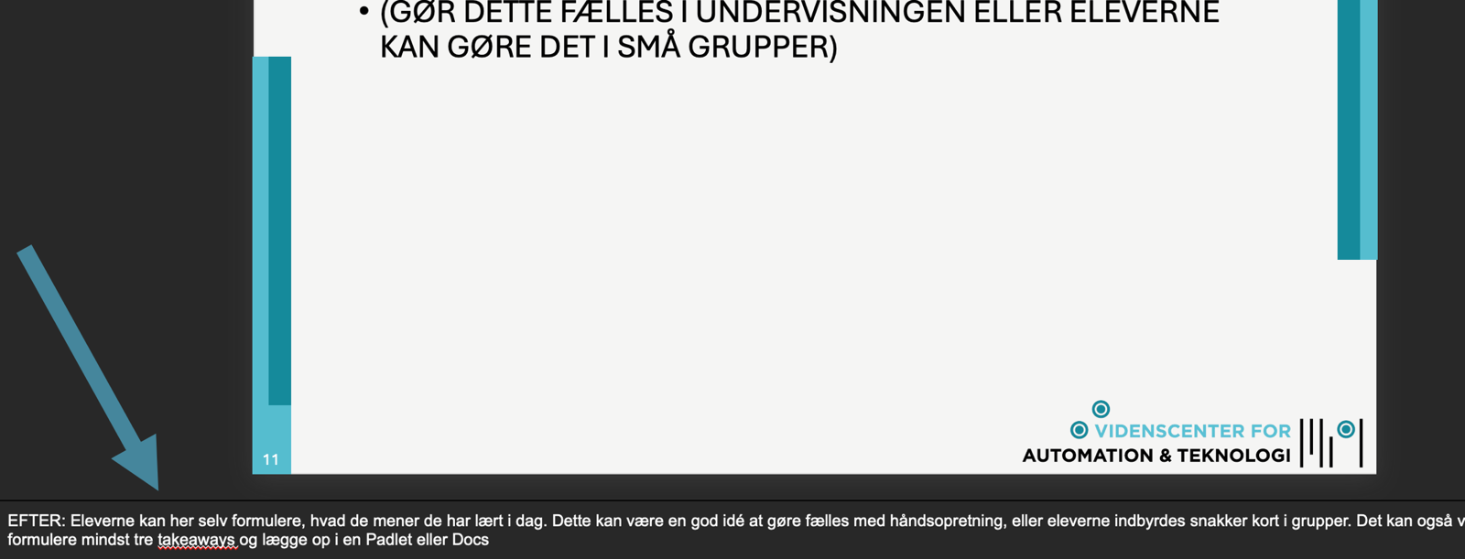
Figur 7 – Fremhævning af noteafsnit i skabelonen

Tilgå PowerPoint skabelonen via det følgende link: PowerPoint-skabelon

5. Brug af billeder og ophavsret

5.1 Ophavsret
Billeder er et stærkt redskab til at forklare og understøtte budskaber i undervisningsmaterialer. Vi opfordrer derfor til at bruge billeder, men vær opmærksom på, at de fleste billeder er beskyttet af ophavsret – også selvom de findes frit tilgængeligt på Google eller andre billedtjenester.
Som hovedregel må du kun bruge billeder, hvis du har fået tilladelse, eller hvis de er frigivet til fri brug (f.eks. via Creative Commons-licenser). Hvis du bruger billeder, som kræver kreditering, skal du altid angive kilden tydeligt.

Ophavsretsloven siger:
§ 3. Ophavsmanden har krav på at blive navngivet i overensstemmelse med, hvad god skik kræver, såvel på eksemplarer af værket som når dette gøres tilgængeligt for almenheden.
For at undgå brud på ophavsretten anbefaler vi at bruge egne billeder, billeder du selv har skabt med AI*, billeder fra officielle kilder med tilladelse eller billeder fra gratis billedtjenester som Unsplash, Pexels eller Pixabay, hvor billeder ofte kan bruges frit.

Hvis du vil være på den helt sikre side, skal du kontakte ophavsmanden til billede og efterspørge brugsret.

*Husk, at du heller ikke må træne en AI på billeder eller lign. materiale som du ikke har ophavsretten til.

5.2 Kildehenvisning
Når du bruger billeder, grafer eller illustrationer i undervisningsmaterialer, skal du sikre, at du har ret til at bruge dem og kildehenvise korrekt. Brug kun materiale, du selv har lavet, har fået tilladelse til, eller som er frigivet under en licens, der tillader brug.

Kildehenvisningen skal forekomme i en billedtekst under billedet eller i en kildehenvisningsliste sidst i dokumentet.
En korrekt kildehenvisning bør som minimum indeholde:
- Ophavsmandens navn (hvis angivet)
- Kilden (f.eks. Unsplash, Wikimedia Commons eller en bog)
- Licensen eller tilladelsen, hvis relevant

Eksempler:
Foto: Jane Doe / Unsplash (CC BY 4.0)
Kilde: Jensen, P. (2020). Teknologi i praksis (2. udg., s. 45). Forlag ABC.
Undgå at bruge billeder direkte fra Google eller illustrationer fra lærebøger uden tilladelse. Hvis du tilpasser en graf, angiv da bogen som inspirationskilde.

5.3 Nyttige links og metoder til at finde billeder
Når du skal finde billeder til din tekst, så start med at bruge Words stockbilleder/lagerbilleder eller brug funktionen Onlinebilleder til at søge (Søger online via Bing)
Tryk Indsæt --> Onlinebilleder --> Skriv det du søger --> tjek, at der er flueben ved “Kun Creative Commons” og vælg så herfra.

Når du vælger billeder med Creative Commons (CC), kommer der automatisk en kildehenvisning med i billedteksten.

Lav er du en søgning via Google, kan du også under knappen ”værktøjer” markere, at du kun vil se resultater som har en CC-licens.

Kan du ikke finde det du søger ved hjælp af ovenstående, så kan du forsøge dig på nogen af siderne herunder:

- Unsplash – Højkvalitetsbilleder til fri brug
- Pexels – Gratis billeder og videoer uden ophavsret
- Pixabay – Stort bibliotek af billeder, illustrationer og videoer
- Wikimedia Commons – Billeder, der ofte kræver kildehenvisning (tjek licensen)
- Freepik – Gratis vektorer og billeder (kræver ofte kildehenvisning)
- Burst by Shopify – Gratis billeder med fokus på erhverv og e-handel
- StockSnap.io – Gratis billeder med CC0-licens
- ISO Republic – Højopløselige billeder til fri brug
- LibreShot – Gratis billeder uden krav om kreditering
- FOCA – Billeder til kommerciel og personlig brug

HUSK! Selvom billederne på disse sider er gratis, kan nogle kræve kreditering. Tjek derfor altid licensbetingelserne for at være sikker, og sørg altid for at kildehenvise uanset hvad.

6. Evaluering og afslutning

6.1 Evaluering af opgaver og undervisningsforløb
Som det også blev fremhævet i afsnittet om den didaktiske relationsmodel er et centralt element af undervisningsplanlægning evaluering og vurdering. Det er vigtigt at afslutte dit undervisningsforløb på en måde, der undersøger om eleverne har opnået læringsmålene/målpindene og feedback du kan bruge til videre udvikling af dine forløb.

Man kan afslutte et forløb på mange måder og som nævnt i skabelonen for undervisningsforløbet kan det gøres gennem en afsluttende skriftlig opgave eller eksamen. Det kan også gøres direkte i undervisningen i form af en online evaluering, fælles mundtlig samtale på holdet eller gennem formuleringer af takeaways.

Der kan være specifikke krav til bedømmelse af de forskellige fag og man skal som faglærer selvfølgelig følge disse retningslinjer og krav. For eksempel er der en specifik bedømmelses vejledning af AMU-kursister (se https://iu.dk/skoler-virksomheder/for-faglaerere/information-om-udvikling-af-amu-prover/ )

Det er bare vigtigt at minde dig på som faglærer også at planlægge afslutningen af et forløb, da det nogle gange kan blive glemt eller helt sprunget over.

6.2 Afsluttende refleksioner og videre arbejde
Dette er det afsluttende afsnit for dette vejledningsdokument og her til sidst vil nogle korte kommentarer og refleksioner til videre undersøgelse og arbejde blive præsenteret.

Som nævnt i starten af dette dokument er dette en generel tilgang til planlægning af et undervisningsforløb og der er mange flere teorier og måder at gå til denne planlægning. Dog har det fra forfatternes side af været vigtigt at fremhæve et udsnit af nogle grundlæggende læringsteorier og metoder.

Videncenterportalen for Videncenter for automation og teknologi opdateres løbende og her kan du finde flere undervisningsmaterialer og inspiration til din praksis.

Dog vær opmærksom på, at skabelonerne i denne vejledning ikke har været anvendt fra videncenterets begyndelse og derfor vil man se forskellige versioner på portalen, men fremadrettet skal man for at opnå en ensartethed i portalens materialer anvende disse skabeloner.

Disse læringsmål er blevet udarbejdet i samarbejde med ChatGPT
Dalsgaard, C., & Ryberg, T. (2022). Digitale læringsrum. (1. udgave.). Samfundslitteratur. (Side 66)
Links hentet d. 12/12/24
Hilde Hiim og Else Hippe: Læring gennem oplevelse, forståelse og handling. En studiebog i didaktik. Gyldendal, 1997.
Links hentet d. 10/12/24
Links hentet d. 12/12/24

